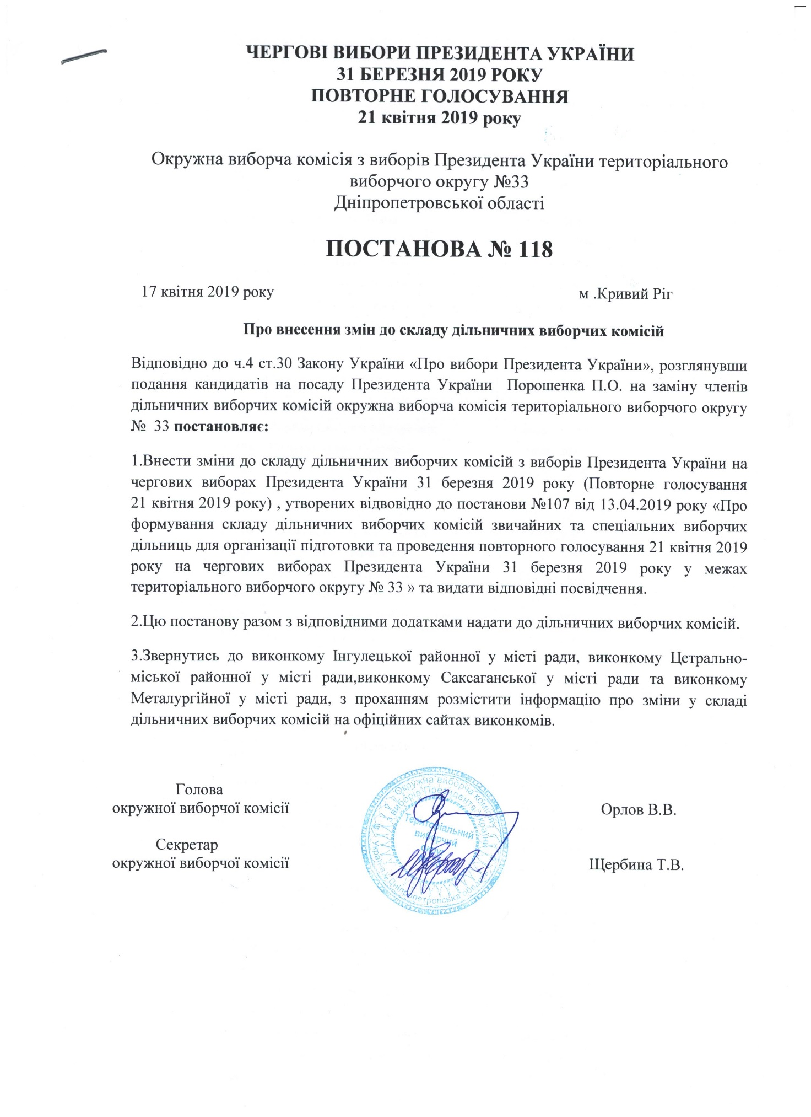

Додаток №1
до постанови окружної виборчої комісії
№ 118 від 17.04.2019

Особи, що були звільнені з посад у складі ДВК
№ діль-ниці | ПІБ особи | Посада
121484 | Сердюк Наталя Яківна | Член ДВК
121492 | Задорожня Раїса Миколаївна | Секретар ДВК
121492 | Мітько Дарина Віталіївна | Член ДВК
121500 | Зінченко Тамара Віталіївна | Член ДВК
121500 | Проценко Валентина Іванівна | Секретар ДВК
121611 | Гобрик Світлана Миколаївна | Член ДВК
121611 | Яворська Світлана Володимирівна | Секретар ДВК
121636 | Кикоть Людмила Петрівна | Член ДВК
121636 | Колеснік Марина Миколаївна | Голова ДВК
121684 | Ляшенко Ніна Олегівна | Член ДВК
121684 | Статєва Світлана Анатоліївна | Секретар ДВК
121684 | Янченко Любов Василівна | Член ДВК
121734 | Маліна Лідія Анатоліївна | Секретар ДВК
121745 | Тинок Наталія Олександрівна | Член ДВК
121745 | Тинок Олександр Олегович | Член ДВК
121748 | Сілафонова Дарина Юріївна | Член ДВК
121750 | Голець Анна Анатоліївна | Член ДВК
121750 | Журавльова Світлана Вікторівна | Голова ДВК
121752 | Алхімов Андрій Миколайович | Член ДВК
121758 | Воскобой Дмитров Олександрович | Член ДВК
121760 | Крюков Андрій Павлович | Член ДВК
121765 | Вєрємєєва Анастасія Ігоревна | Член ДВК
121765 | Лисенко Валентина Іванівна | Член ДВК

Особи, що призначались на посади до складу ДВК
№ діль-ниці | ПІБ особи | Посада
121484 | Ляшенко Ніна Олегівна | Член ДВК
121492 | Задорожня Раїса Миколаївна | Член ДВК
121492 | Мітько Дарина Віталіївна | Секретар ДВК
121500 | Зінченко Тамара Віталіївна | Секретар ДВК
121500 | Проценко Валентина Іванівна | Член ДВК
121611 | Гобрик Світлана Миколаївна | Секретар ДВК
121611 | Яворська Світлана Володимирівна | Член ДВК
121636 | Кикоть Людмила Петрівна | Голова ДВК
121636 | Колеснік Марина Миколаївна | Член ДВК
121684 | Статєва Світлана Анатоліївна | Член ДВК
121684 | Янченко Любов Василівна | Секретар ДВК
121734 | Маліна Лідія Анатоліївна | Член ДВК
121745 | Звєрєва Олена Вікторівна | Член ДВК
121745 | Ліпець Тетяна Олександрівна | Член ДВК
121748 | Прохоренко Андрій Миколайович | Член ДВК
121750 | Голець Анна Анатоліївна | Голова ДВК
121750 | Оводова Наталія Іванівна | Член ДВК
121752 | Підлубна Вікторія Костянтинівна | Член ДВК
121758 | Крюков Андрій Павлович | Член ДВК
121760 | Войчак Віра Федорівна | Член ДВК
121763 | Величко Неля Василівна | Голова ДВК
121765 | Малиш Віталіна Ігорівна | Член ДВК
121765 | Семенівська Олена Миколаївна | Член ДВК

Секретар окружної виборчої комісії Щербина Т.В.

